Додаток 1
Міністерство освіти і науки України
Національний технічний університет України «Київський політехнічний інститут імені Ігоря Сікорського"
Факультет інформатики та обчислювальної техніки Кафедра інформатики та програмної інженерії

Звіт

з лабораторної роботи №1.1 з дисципліни
«Основи програмування 2. Модульне програмування»

«Файли даних»

Варіант №34

Виконав студент Щербацький Антон ІП-14
(шифр, прізвище, ім'я, по батькові)

Перевірив Вітковська Ірина Іванівна
( прізвище, ім'я, по батькові)

Київ 2022

Лабораторна робота №1.1

Варіант: 34

Мета: вивчити особливості створення і обробки текстових файлів даних.

Хід роботи

Постановка задачі:
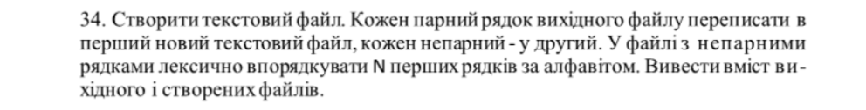
Для створення основного текстового файлу створимо функцію input_text(name), яка приймає назву файлу у якості параметра. Створимо змінну line для збереження поточного рядка. Для виведення даних із файлу створимо функцію print_file(name), параметр – назва файлу. За допомогою циклу while виведемо всі рядки. Для сортування та розподілу парних та непарних рядків у інші файли створимо функцію create_linesArray(name), параметр – назва файлу. Створимо масив lines_array та збережемо рядки у масив. Створимо функцію distribute_strings(start_file[NAME], first_file[NAME], second_file[NAME]), параметри – назва основного файлу, назва файлу із парними рядками, назва файлу із непарними рядками. За допомогою арифметичного циклу for розподілимо рядки.
Для сортування рядків у файлі із непарними рядками створимо функцію sort_lines(second_file[NAME]), параметр – назва файлу із непарними рядками. Для одночасного читання та запису даних у файл, відкриємо його у режимі fstream. За допомогою допоміжного масиву lines_array та арифметичних циклів, використовуючи алгоритм сортування бульбашкою, відсортуємо масив lines_array, та збережемо нові рядки у файл.

Математична модель

Змінна | Тип | Ім’я | Призначення
Потік введення | String | File_out | Вхідні, проміжні дані
Поточний рядок | string | line | Проміжні дані
Потік виведення | string | File_in | Проміжні дані
Масив рядків | string | Lines_array | Проміжні дані, результат
Потік виведення(основний файл) | string | Start_file_in | Проміжні дані
Потік введення(рядок із парними рядками) | string | First_file_out | Проміжні дані
Потік введення(рядок із парними рядками) | string | Second_file_out | Проміжні дані
Кількість елементів сортування | Цілочисельний | N | Проміжні дані
Ітератор зовнішього арифметичного циклу | Цілочисельний | i | Проміжні дані
Ітератор внутрішнього арифметичного циклу | Цілочисельний | j | Проміжні дані
Потік введення та виведення | string | File_out_in | Результат
Функція для введення рядків | void | Input_text() | Функція
Функція для виведення рядків | void | Print_file() | Функція
Функція для створення масиву рядків | Масив(string) | Create_linesArray() | Функція
Функція для розподілу рядків | void | Distribute_strings() | Функція
Функція для сортування рядків | void | Sort_lines | Функція

Випробування коду:

Код(C++):
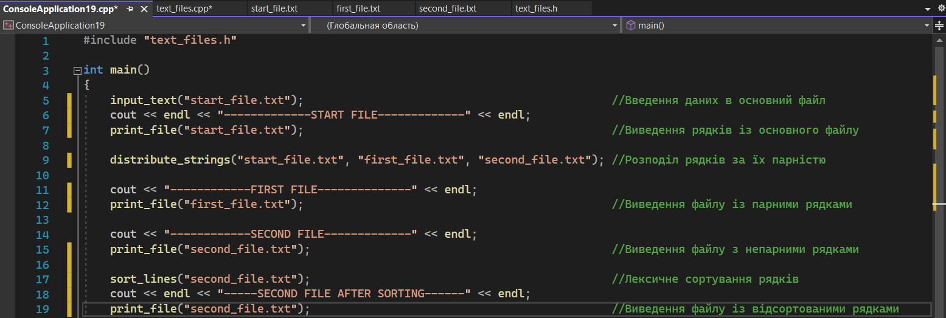

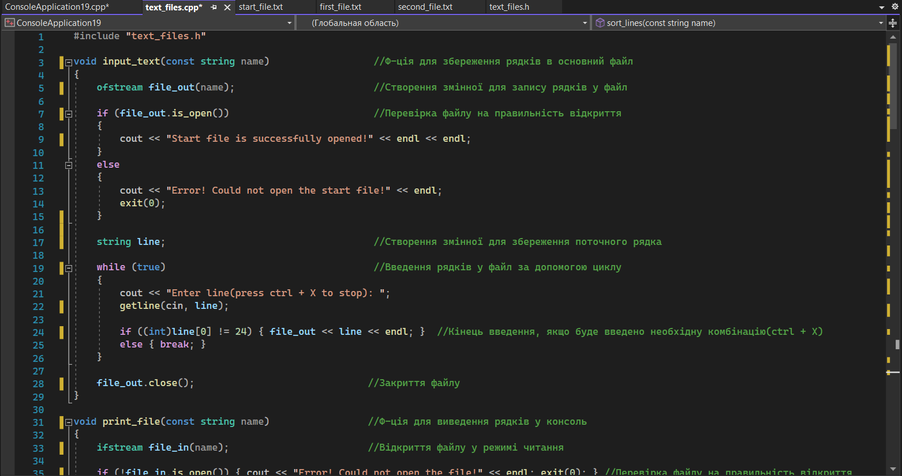
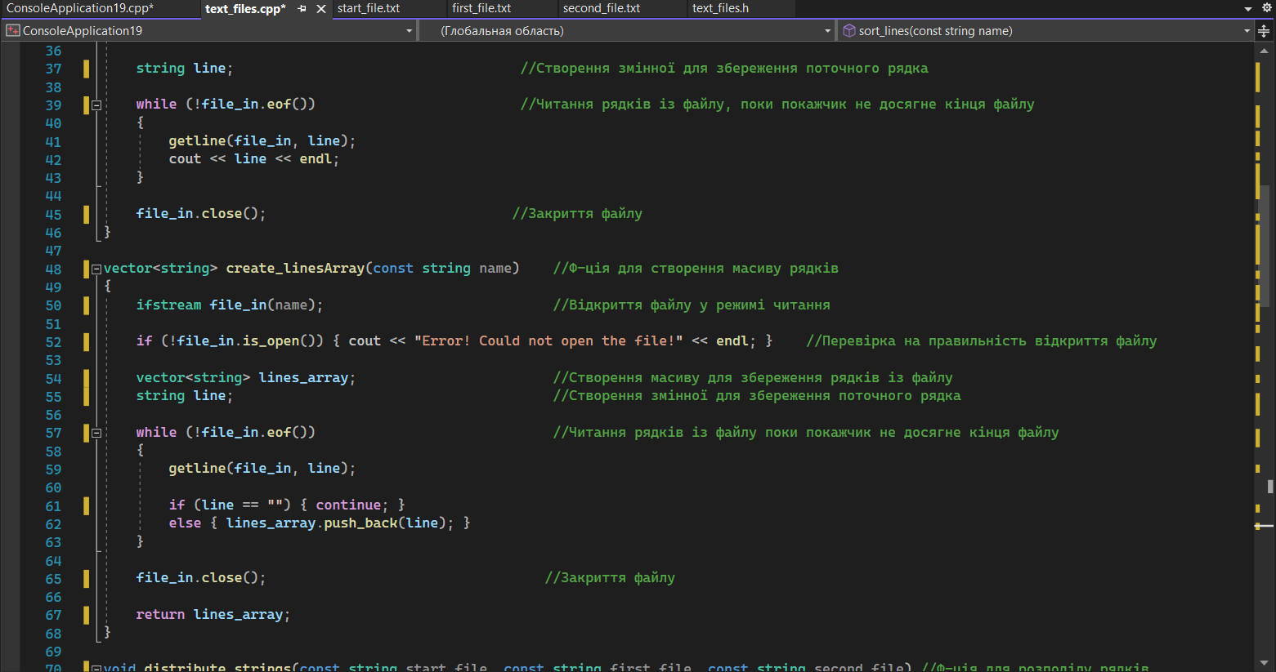
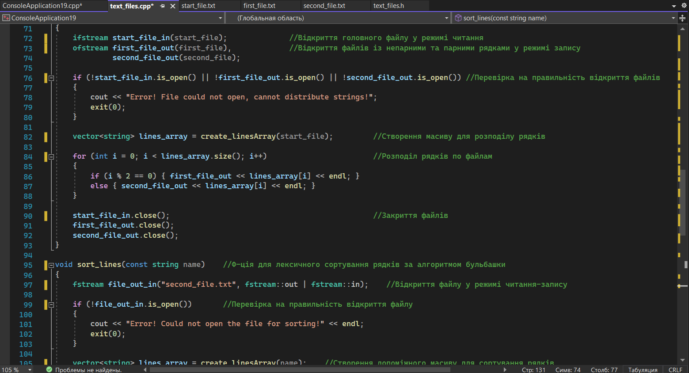
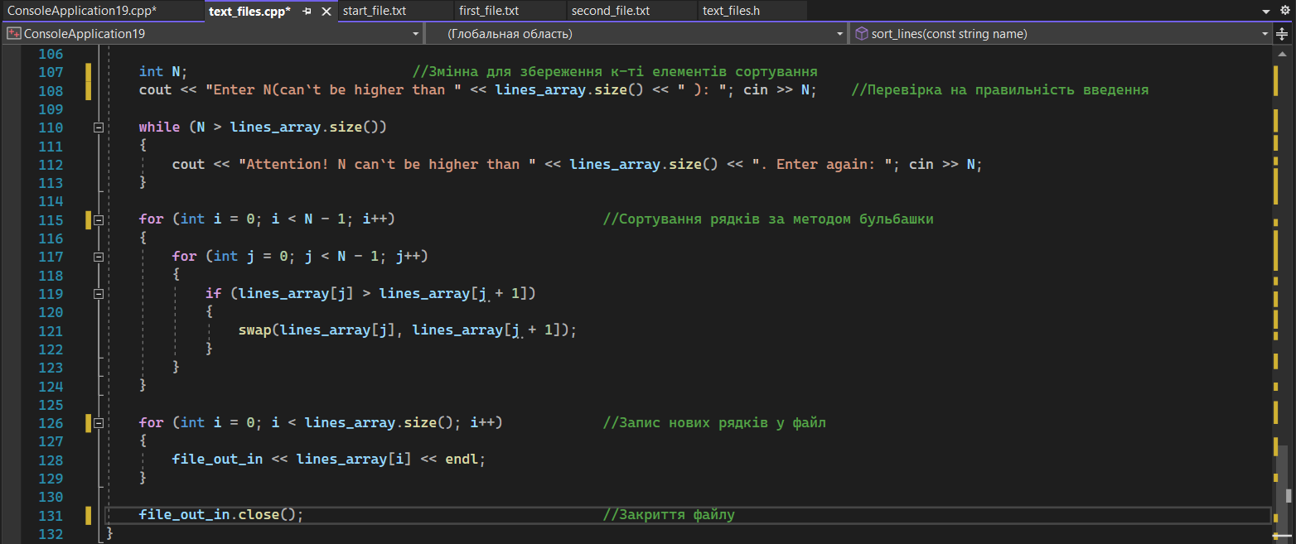

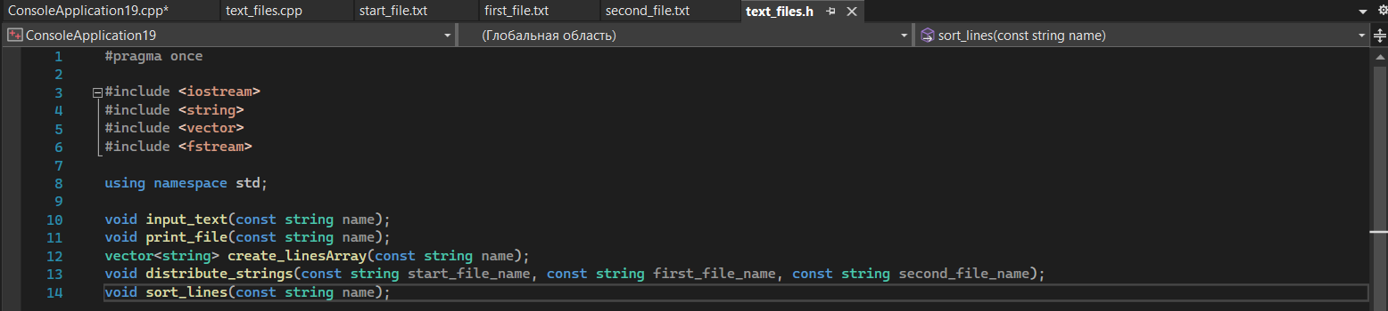

Тестування(C++):
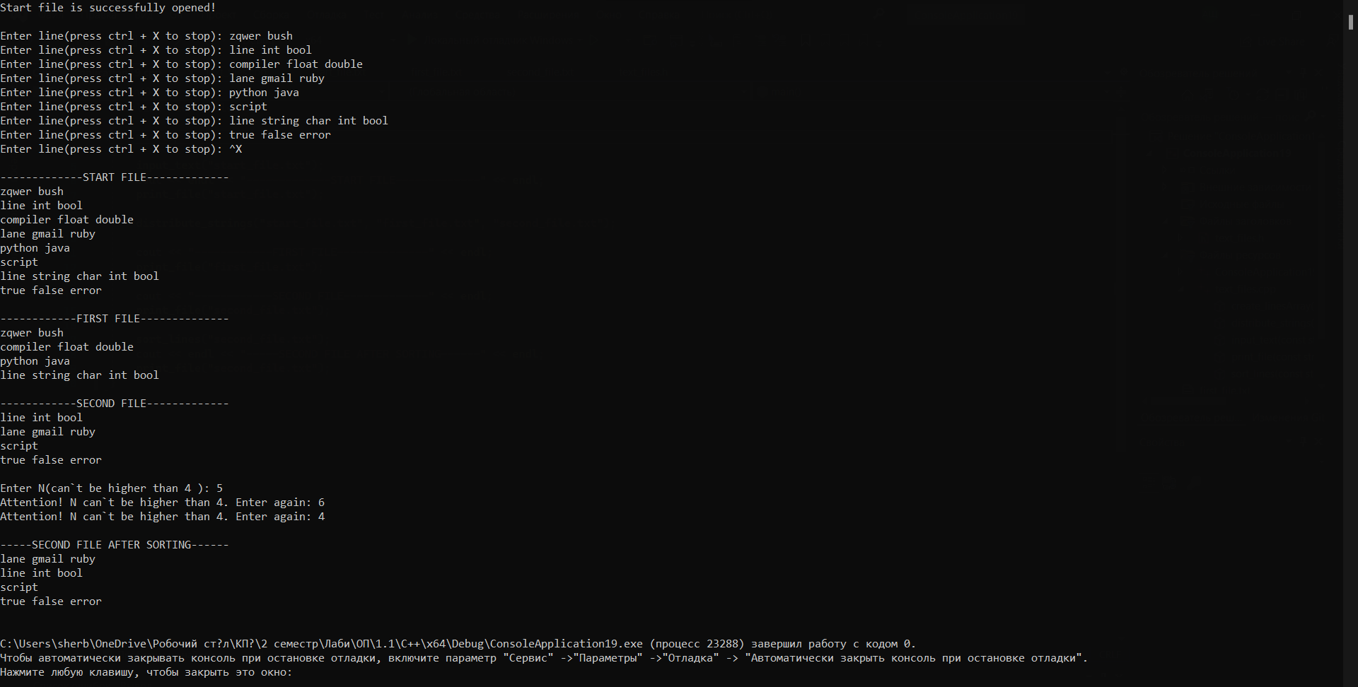
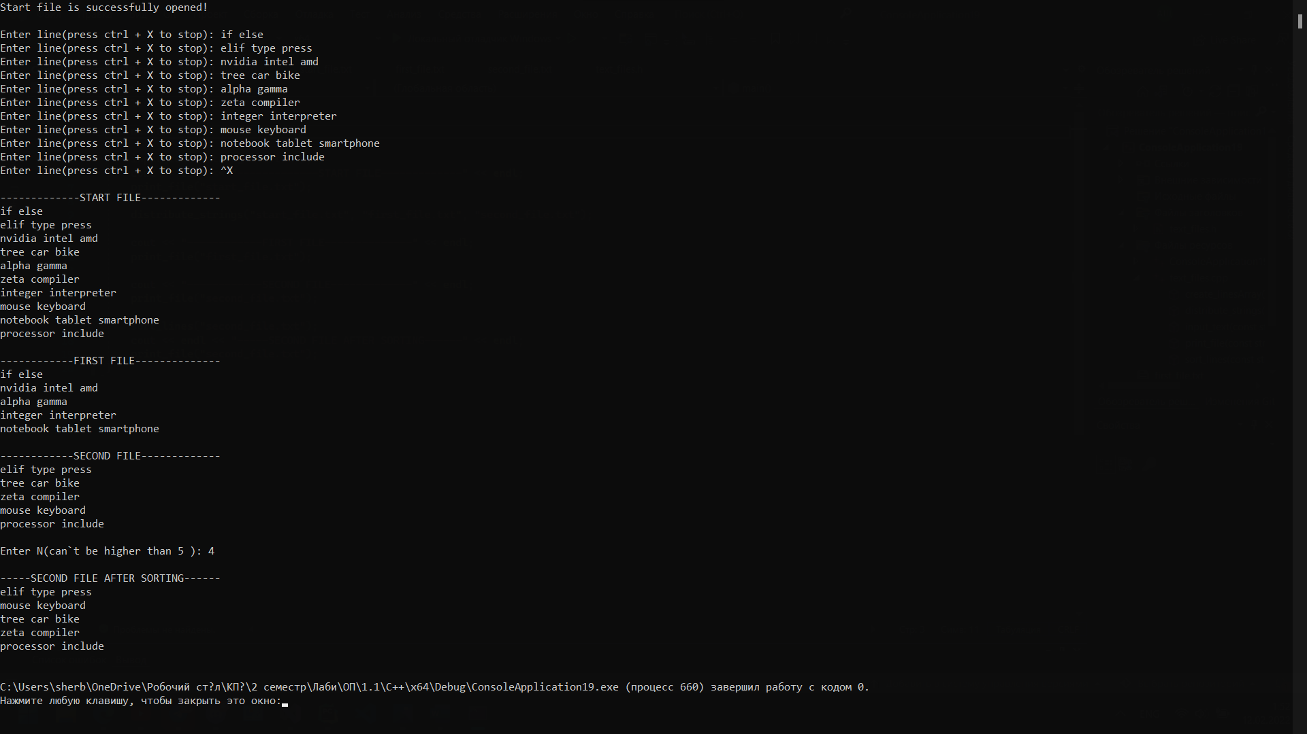

Код(Python):

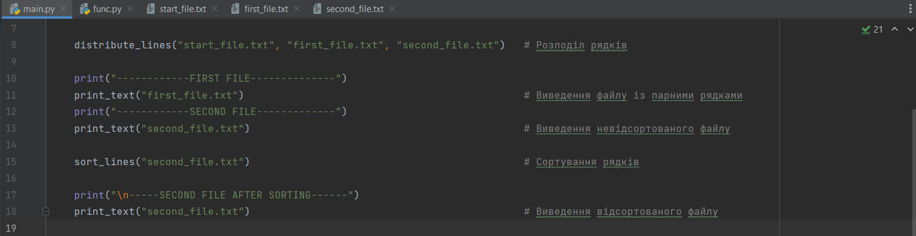

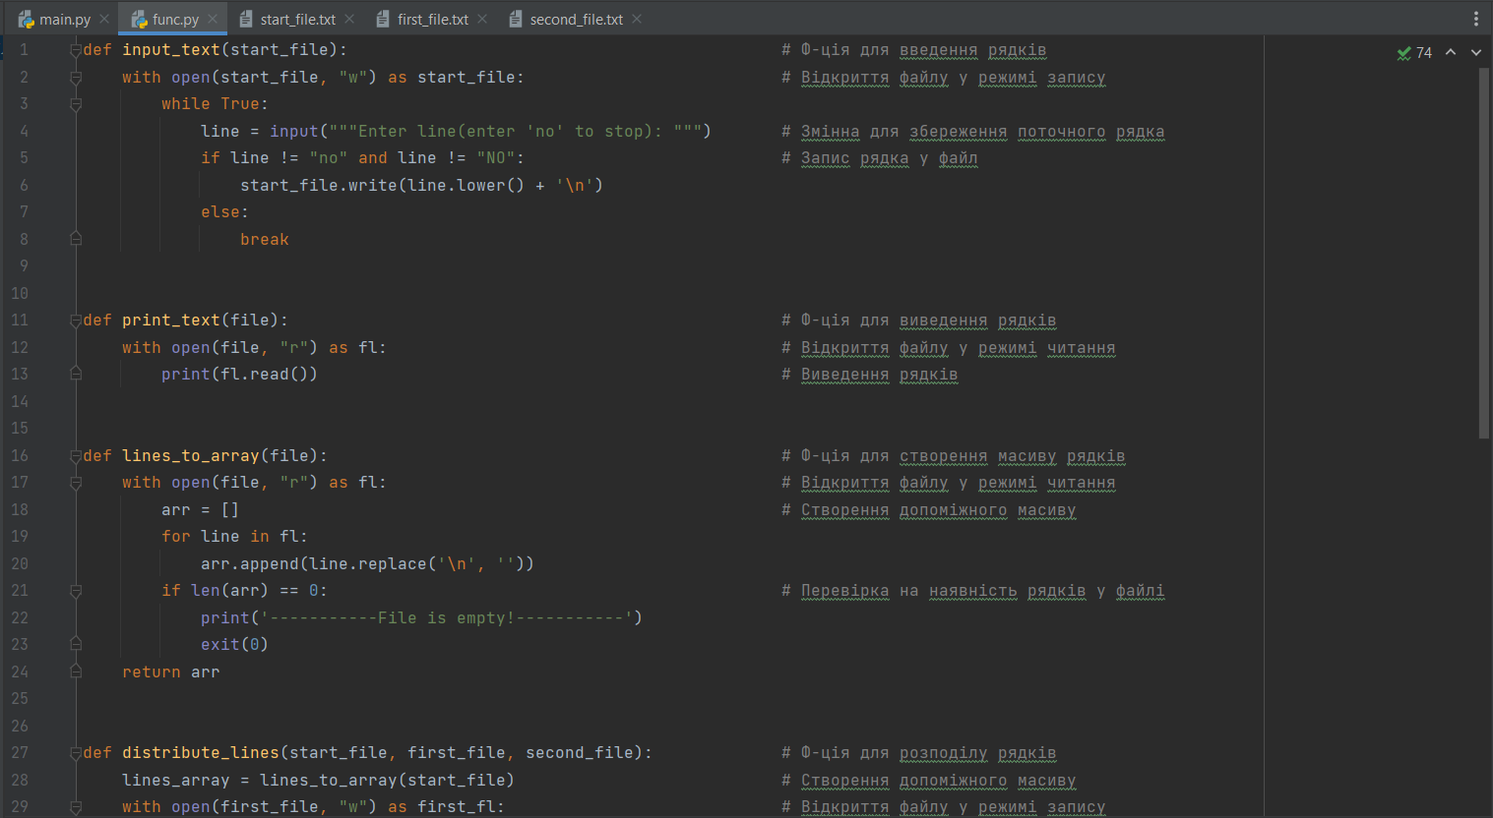

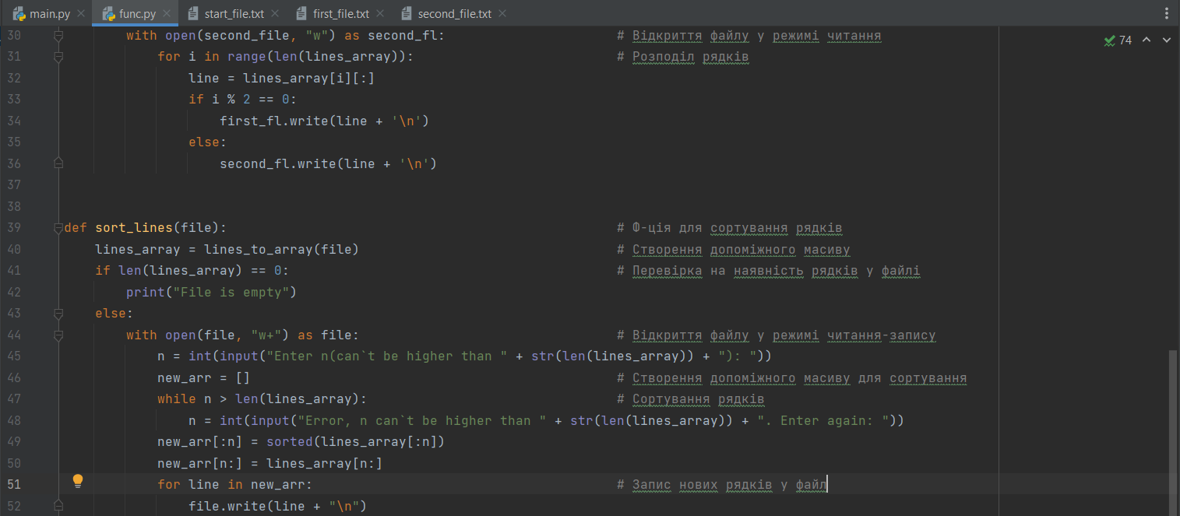

Тестування(Python):
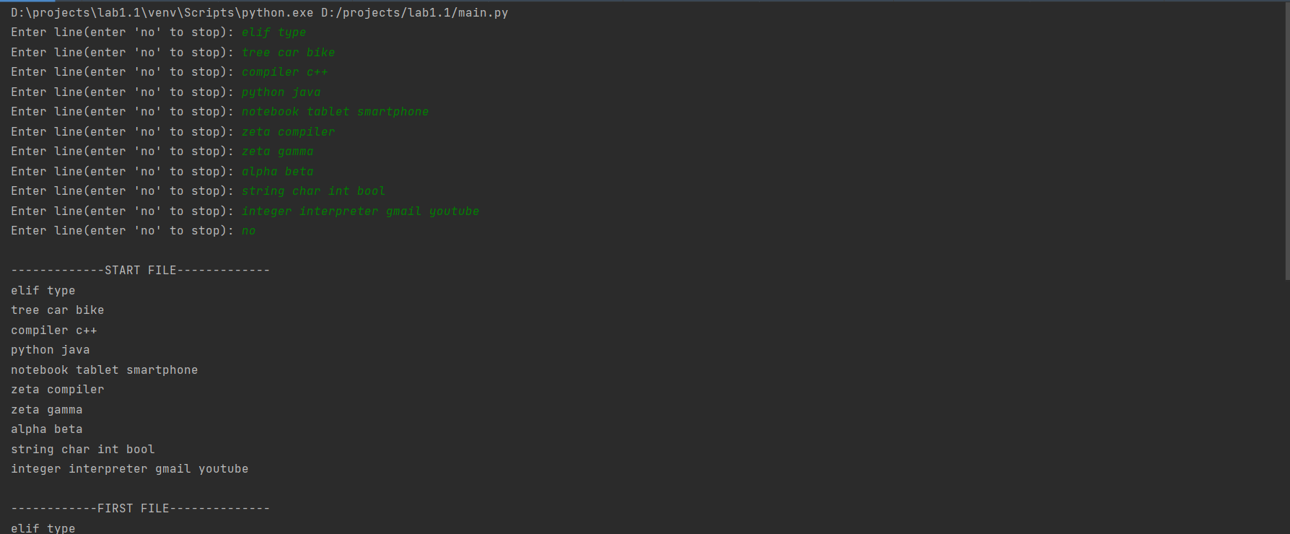
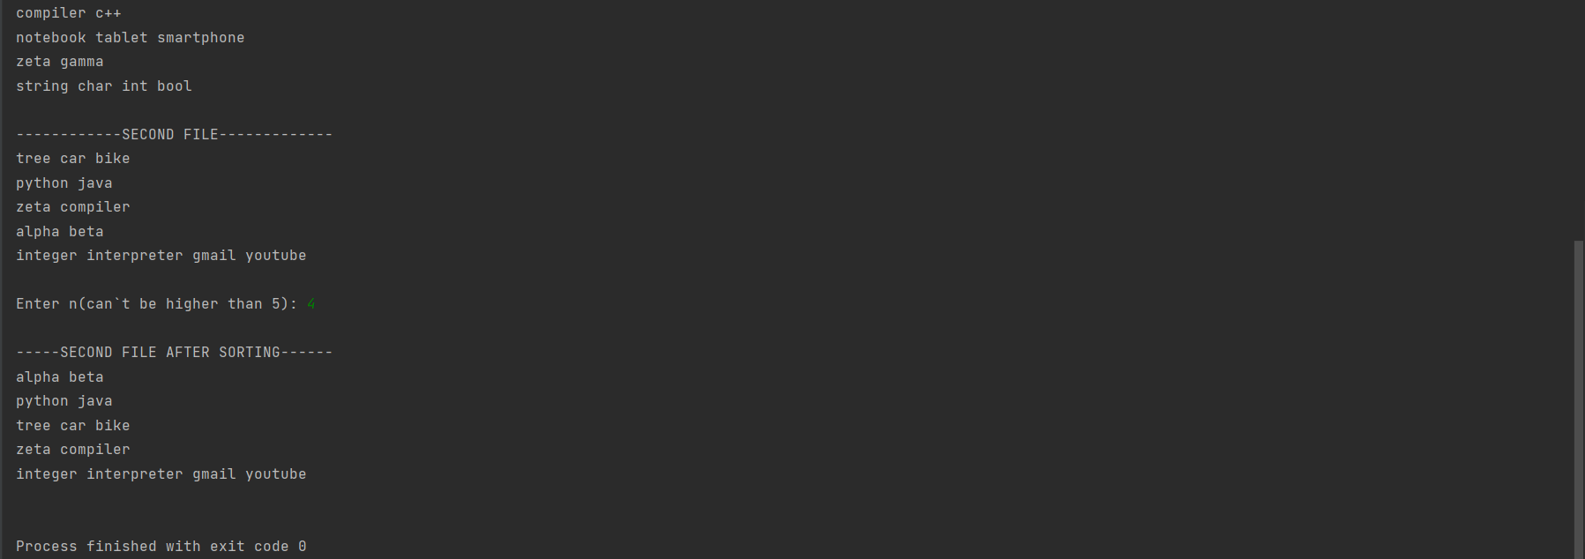
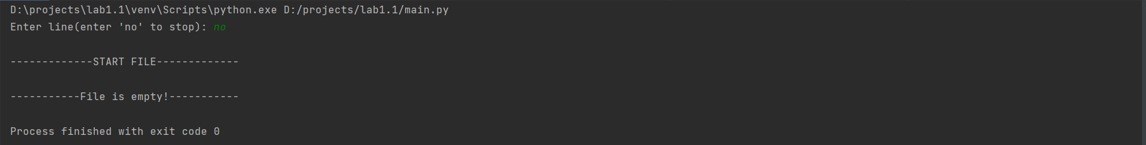

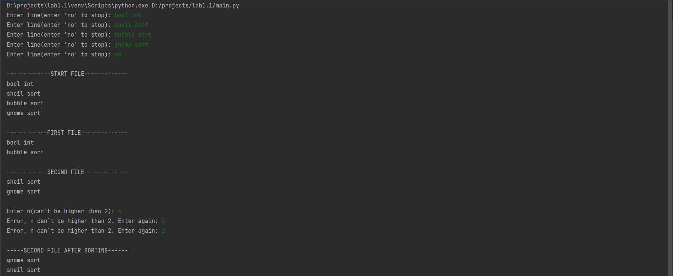

Висновок

У результаті виконання даної лабораторної роботи я набув навичок використання потоків ofstream, ifstream, fstream, застосувавши їх на прикладі мого завдання. Вхідними даними були невідсортовані рядки, які зберігались у головному файлі(start_file) за допомогою створених функцій та допоміжних змінних у результаті було створено ще 2 файла, один з яких містить відсортовані непарні рядки. Після виконання завдання я зрозумів алгоритм роботи із файлами даних у C++ та Python. У python, замість використання ofstream, ifstream, fstream, я використав конструкцію with, яка після завершення роботи із файлом автоматично закриває його.

